Boron-doped diamond electrodes with different boron content – Determination of leucovorin
(Borem dopované diamantové elektrody s různým obsahem boru – Stanovení leukovorinu)

Renáta Šelešovská ª, Barbora Kränková ª, Michaela Štěpánková ª, Pavlína Martinková ª, Lenka Janíková ª, Jaromíra Chýlková ª, and Marian Vojs ^{b}
ª Faculty of Chemical Technology, Institute of Environmental and Chemical Engineering, University of Pardubice, Studentská 573, 532 10 Pardubice, Czech Republic, E-mail: renata.selesovska@upce.cz
^{b} Faculty of Electrical Engineering and Information Technology, Institute of Electronics and Photonics, Slovak University of Technology in Bratislava, Ilkovičova 3, 812 19 Bratislava, Slovak Republic, E-mail: marian.vojs@gmail.com

Abstract
Electrochemical properties of boron-doped diamond electrodes (BDDEs) with different boron content were studied using cyclic voltammetry of inner-sphere ([Ru(NH₃)₆]^{3+/2+}) and outer-sphere ([Fe(CN₆)]^{4−/3−}) redox markers. Their application possibilities in analysis of organic bioactive compounds were tested by determination of drug leucovorin in model solutions as well as in pharmaceutical preparations. Voltammetric behavior of leucovorin was studied and voltammetric method for its determination was developed using commercially available BDDE. This proposed method was applied for lab-made BDDEs and the appropriated statistical parameters (e.g., LDR, LOD, LOQ, and RSD) were calculated and compared with respect to the boron content.

Key words: Boron-doped diamond electrode, Boron content, Electrochemical properties, Leucovorin, Determination.

Úvod
Jedna z prvních prací týkajících se diamantových elektrod byla publikována v roce 1983¹. Diamant je mimořádně mechanicky i chemicky stabilní, je to jeden z nejlepších přírodních izolátorů a pro elektrochemické využití je nutné jej dopovat atomy jiných prvků, nejčastěji se používají atomy boru (B)². Diamantové elektrody se používají ve formě tenkých polykrystalických filmů, které se připravují chemickou depozicí par (CVD). K depozici diamantového filmu se používá směs metanu a vodíku. Do směsi plynů se jako zdroj B přidává diboran. Hlavními výhodami borem dopované diamantové elektrody (BDDE) jsou nízká kapacita elektrické dvojvrstvy, široké potenciálové okno umožňující studium katodických i anodických dějů, velmi nízká adsorpce látek na povrchu elektrody a biokompatibilita³. Tyto elektrody mohou mít kovové, polovodičové nebo supravodivé vlastnosti. Nejdůležitějšími faktory ovlivňujícími vodivost jsou obsah B a možných nečistot v diamantovém filmu nebo jeho krystalické uspořádání. Elektrody se dopují na obsah 10¹⁷-10²¹ atomů B na cm³ filmu. Častěji se obsah B vyjadřuje jako poměr boru a uhlíku (B/C) ve směsi plynů. Uvedený rozsah odpovídá poměru B/C v plynné fázi od 500−15 000 ppm³. Velký vliv na výsledné vlastnosti povrchu má také tzv. terminace. Katodickou či anodickou předúpravou lze dosáhnout O-terminovaného nebo H-terminovaného povrchu elektrody⁴. Ke studiu elektrochemických vlastností diamantového filmu se využívá nejčastěji cyklická voltametrie (CV) reverzibilních redoxních systémů (např. [Fe(CN)₆]^{4−/3−}, [Ru(NH₃)₆]^{3+/2+}) nebo elektrochemická impedanční spektroskopie (EIS)^{5, 6}.

BDD je velmi specifický elektrodový materiál s výjimečnými elektrochemickými vlastnostmi, které jsou závislé na mnoha okolnostech. Proto je BDDE stále předmětem zkoumání a i tato práce je zaměřena na studium elektrochemických vlastností těchto elektrod v závislosti na obsahu boru v diamantovém filmu a současně zahrnuje jejich testování při praktické aplikaci stanovení leukovorinu.

Leukovorin (LV, folinic acid) patří do skupiny metabolitů kyseliny listové (FA). Jde o její redukovanou formu. Strukturní vzorce obou látek jsou uvedeny na obrázku 1. Foláty se v organismu podílejí na přenosu jednouhlíkových zbytků (C1), které hrají významnou roli při syntéze purinů. Obecně hraje FA a foláty klíčovou roli v metabolismu aminokyselin, při syntéze nukleových kyselin, při dělení a syntéze buněk a při tvorbě červených krvinek⁷. LV se pojí s léčbou nádorových onemocnění, kdy se používá jako antidotum k ochraně zdravých buněk před toxickými účinky tzv. antifolátů aplikovaných při chemoterapii⁸. Dále se LV běžně podává ve spojení s 5-fluorouracilem (5-FU) ke zvýšení jeho cytotoxického účinku⁹.

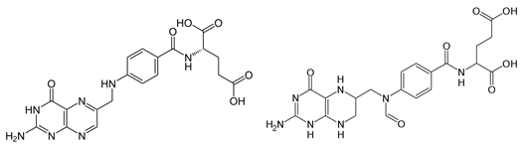
B
A
Obr. 1. Strukturní vzorce kyseliny listové (A) a leukovorinu (B).

Experimentální část
Všechny chemikálie použité pro přípravu zásobních roztoků a základních elektrolytů byly čistoty p.a. Brittonův-Robinsonův pufr (BRB) v rozsahu pH 2-12 byl připravován smícháním kyselé a alkalické složky pod pH metrem. Kyselou složku tvořil 0,04M roztok kyselin H₃PO₄, H₃BO₃ a CH₃COOH a alkalickou 0,2M roztok NaOH (Lachema, Brno). Roztok 0,1M HNO₃ (pH 1) byl připraven naředěním 65% HNO₃ a roztoky 0,5M H₂SO₄ naředěním 96% kyseliny (Penta-Švec, Praha) destilovanou vodou. Roztoky KCl (Penta-Švec, Praha) byl připraven rozpuštěním navážky v destilované vodě a roztoky K₄[Fe(CN)₆] a [Ru(NH₃)₆]Cl₃ (oba Sigma-Aldrich) byly připraveny rozpuštěním vhodné navážky v roztoku KCl. 1×10⁻³M roztok LV byl opět připraven rozpuštěním příslušného množství v destilované vodě a uchováván bez přístupu světla v lednici. Analyzované roztoky byly připravovány denně čerstvé ředěním zásobního roztoku BRB. Farmaceutický přípravek ve formě prášku pro přípravu injekčního roztoku „Leucovorin Ca LACHEMA 10“ pocházel od firmy Pliva-Lachema, Brno.

Pro voltametrická měření byl použit Eco-Tribo Polarograph (Polaro-Sensors, Praha) vybavený softwarem POLAR.PRO (verze 5.1). Měření probíhala v tříelektrodovém uspořádání, kdy jako pracovní byla použita komerčně dostupná BDDE (7,07 mm²) s poměrem B/C během depozice 1000 ppm (Windsor Scientific, Velká Británie) a laboratorně připravené BDDE (0,43 mm²) s poměrem B/C 1000, 2000, 4000, 8000, 10 000 a 20 000 ppm (Slovenská technická univerzita v Bratislavě). Postup a konkrétní podmínky přípravy těchto elektrod jsou popsány v práci Šelešovské a kol.⁶. Jako referentní sloužila nasycená argentchloridová elektroda (Ag|AgCl(KCl, satur.)) a pomocnou byl platinový drátek (obě Monokrystaly, Turnov). BDDE byly aktivovány vždy na začátku práce v roztoku 0,5M H₂SO₄ vložením katodického potenciálu −1000 mV a anodického potenciálu +2000 mV vždy na 60 s. Poté bylo proměřeno 20 cyklických voltamogramů v rozsahu potenciálů od −1000 do +2000 mV. Mezi jednotlivými měřeními pak byl vložen na elektrodu pozitivní regenerační potenciál (E_{reg}) +2000 mV na dobu (t_{reg}) 5 s. Tento krok zajišťoval O-terminovaný povrch použité elektrody během měření a současně oxidaci případných nečistot zachycených na povrchu.

Pro studium voltametrického chování LV na komerční BDDE byla použita metoda cyklické voltametrie (CV, E_{poč} = −1000 mV, E_{obratu} = +2000 mV, v =100 mV/s, 25-500 mV/s). Pro vývoj metody stanovení LV na BDDE byla použita diferenční pulzní voltametrie (DPV) v prostředí BRB o pH 3 (E_{poč} = −700 mV, E_{kon} = +1800 mV, E_{reg} = +2000 mV, t_{reg} = 5 s, v = 40 mV/s, šířka pulzu = 20 ms a výška pulzu = +50 mV). Při elektrochemické charakterizaci BDD filmů s poměrem B/C 0, 1000, 2000, 4000, 8000, 10 000 a 20 000 ppm metodou CV bylo využito reverzibilních redoxních systémů [Fe(CN₆)]^{4−/3−} a [Ru(NH₃)₆]^{3+/2+} a byly nastaveny následující parametry: E_{poč} = −1600 mV, E_{obratu} = +1800 mV a v = 100 mV/s (měření závislostí na v: 10, 20, 50, 100, 200, 300, 400 a 500 mV/s). Z měření byly vyhodnocovány rozdíly potenciálů anodického a katodického signálu (∆E_{p}), poměry výšek anodického a katodického signálu (I_{a}/I_{k}), byl počítán elektrochemicky aktivní povrch jednotlivých elektrod pomocí Randles-Ševčíkovy rovnice¹⁰ a také zdánlivá rychlostní konstanta přenosu náboje (k⁰_{app}) podle Nicholsona¹¹.

Na závěr byl analyzován praktický vzorek farmaceutického přípravku „Leucovorin Ca LACHEMA 10“, což je prášek pro přípravu injekčního roztoku. Ten byl připraven podle návodu výrobce rozpuštěním 10 mg prášku v 1 ml destilované vody a dále ještě 10× zředěn. 10 μl připraveného roztoku vzorku bylo přidáno k 10 ml BRB o pH 3. Analýza byla provedena metodou standardního přídavku (přídavek – 20 μl 1×10⁻³M roztoku LV). Stanovení LV bylo zopakováno 5× a byla vypočtena průměrná hodnota s příslušným konfidenčním intervalem, výtěžnost a relativní směrodatná odchylka (RSD).

Výsledky a diskuse
Na úvod bylo studováno voltametrické chování LV pomocí komerční BDDE a byla vyvinuta metoda jeho stanovení. Na Obr. 2 je uveden cyklický voltamogram LV získaný v prostředí BRB o pH 5. Je zřejmé, že LV poskytuje 2 oxidační signály, které podle literatury¹² odpovídají vícestupňové oxidaci pteridinového jádra. Na základě změřených závislostí na pH byl pro další měření zvolen BRB o pH 3 a ze závislostí na rychlosti polarizace byla řídícím dějem sledované elektrodové reakce určena difuze. Pro stanovení LV byla použita DPV a byly optimalizovány její parametry (v, výška a šířka pulzu). Poté byla proměřena řada koncentračních závislostí pro různé modelové roztoky LV (Obr. 2). Z těchto závislostí byl určen lineární dynamický rozsah (LDR) 1,5×10⁻⁷-2×10⁻⁵ M a vypočteny další statistické parametry (LOD, LOQ). Rovněž bylo provedeno opakované stanovení LV v modelových roztocích o různých koncentracích analytu a byly vypočteny hodnoty RSD₅, které pro žádnou koncentraci nepřekročily 3 %. Metoda byla aplikována při analýze farmaceutického přípravku „Leucovorin Ca LACHEMA 10“ a získané výsledky byly správné i dobře opakovatelné (RSD₅ < 3 %).

Pro studium elektrochemických vlastností BDDE s různým obsahem boru byla využita zejména CV reverzibilních redoxních systémů. Na obrázku 3 je uveden příklad cyklických voltamogramů [Fe(CN₆)]^{4−/3−} získaných na elektrodě s poměrem B/C 10 000 ppm při různých rychlostech polarizace. Z vložených závislostí vyplývá, že anodický (I_{pa}) i katodický (I_{pk}) signál rostl lineárně v závislosti na v^{1/2}, což odpovídá difuzně řízené elektrodové reakci. Obdobné závislosti byly proměřeny pro všechny testované BDDE rovněž pro [Ru(NH₃)₆]^{3+/2+}. Porovnávány pak byly vedle šířky potenciálového okna také hodnoty ∆E_{p} a poměry I_{a}/I_{k}. Byl prokázán velký vliv poměru B/C na uvedené parametry.
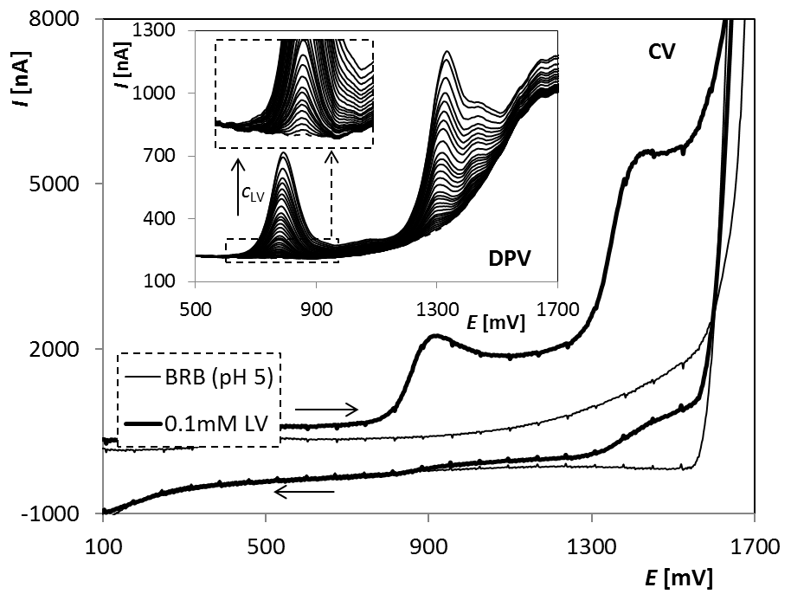
Obr. 2. CV voltamogram 1×10⁻⁴M LV změřený v prostředí BRB o pH 5 na komerční BDDE; vložený DP voltamogram koncentrační závislosti LV v rozmezí 1,5×10⁻⁷-5×10⁻⁶ M změřený v prostředí BRB o pH 3 na komerční BDDE s detailem křivek pro nízké koncentrace.

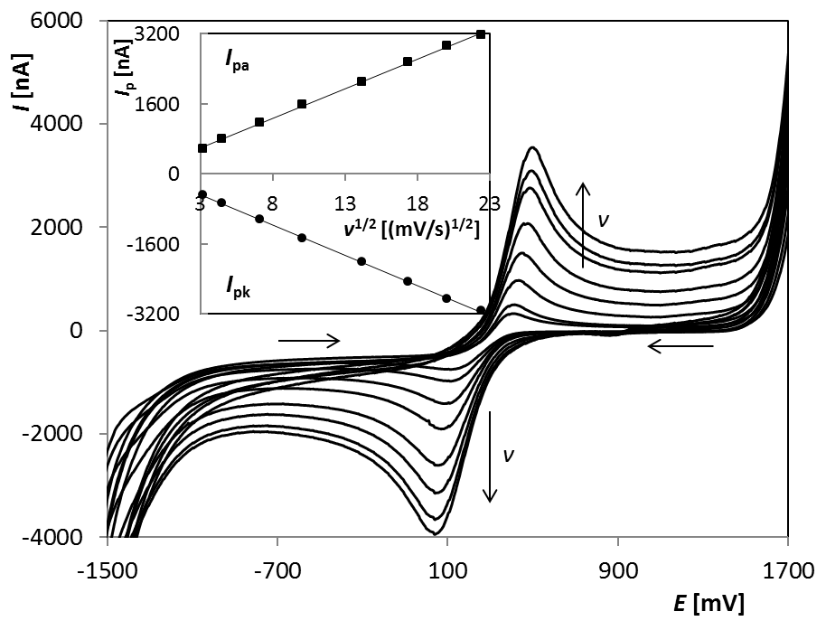
B/C 10 000 ppm
Obr. 3. CV voltamogramy 2,5×10⁻³M [Fe(CN₆)]^{4−/3−} v prostředí 0,1M KCl naměřený na testované BDDE s obsahem boru 10 000 ppm při různých rychlostech polarizace.
Poté byly tyto elektrody testovány při stanovení LV metodou navrženou pro komerční BDDE. Na všech elektrodách byly proměřeny koncentrační závislosti a získány základní statistické parametry (LDR, LOD, LOQ, RSD). Byla realizována i řada opakovaných stanovení LV v modelových roztocích i v injekčním přípravku pro ověření využitelnosti elektrod v praxi. Opět se ukázalo, že obsah boru v diamantovém filmu na povrchu elektrody ovlivňuje její aplikační možnosti.

Závěr
V rámci této práce byly studovány elektrochemické vlastnosti borem dopovaných diamantových elektrod v závislosti na obsahu boru v plynné fázi při depozici filmu. Bylo potvrzeno, že s rostoucím poměrem B/C dochází k zúžení potenciálového okna a mění se vodivost materiálu. Současně se zmenšuje potenciálový rozdíl mezi anodickým a katodickým signálem při analýze [Fe(CN₆)]^{4−/3−}, resp. [Ru(NH₃)₆]^{3+/2+}, ale ani v případě nejmenšího naměřeného ∆E_{p} se neblíží teoretické hodnotě 59 mV, přestože I_{a}/I_{k} se pro některé elektrody blíží 1. Byly rovněž testovány aplikační možnosti těchto elektrod při stanovení leukovorinu, kdy byla aplikována metoda vyvinutá pro komerční BDDE.

Poděkování
Tato práce byla financována z prostředků Univerzity Pardubice (projekty č. SGSFChT_2017_002 a SD373001/82/30350(2016)) a Grantové agentury České republiky (projekt č. 17-03868S). Výroba BDD elektrod byla financována z projektů Vedecké grantové agentúry Ministerstva školstva, vedy, výskumu a športu Slovenskej republiky a Slovenskej akadémie vied VEGA grants 1/0785/16, 1/0558/17.

Literatura
- Iwaki M., Sato S., Takahashi K., Sakairi H.: Nucl. Inst. Meth. Phys. Res. 209, 1129 (1983).
- Swain G. M., Ramesham R.: Anal. Chem. 65, 345 (1993).
- Pecková K., Musilová J., Barek J.: Crit. Rev. Anal. Chem. 39, 148 (2009).
- Pleskov Y. V.: Russ. J. Electrochem. 38, 1275 (2002).
- Ferreira N. G., Silva L. L. G., Corat E. J., Trava-Airoldi V. J.: Diam. Rel. Mater. 11, 1523 (2002).
- Šelešovská R., Štěpánková M., Janíková L., Nováková K., Vojs M., Marton M., Behúl M.: Monatsh. Chem. 147, 1353 (2016).
- Joliver J.: Europ. J. Cancer 31, 1311 (1995).
- Jolivet J., Cowan K. H., Curt G. A., Clendeninn N. J., Chabner B. A.: N. Engl. J. Med. 309, 1094 (1983).
- Sotos G. A., Grogan L., Allegra C. J.: Cancer Treat. Rev. 20, 11 (1994).
- Bard A. J., Faulkner L. R.: Electrochemical methods: fundamentals and applications. John Wiley & Sons, USA 2001.
- Nicholson R. S.: Anal. Chem. 37, 1351 (1965).
- Stejskal D., Heyrovský M.: Vyvinutí metod vyšetření metabolismu kyseliny listové pomocí polarografické analýzy. Závěrečná zpráva projektu (reg. č.: 1544-2). Všeobecná Fakultní Nemocnice, Praha 2, 1993-1994.

